Pályamunka

Versenyző
Király József
Felkészítő tanár
Harangozó Zsolt
Iskola
BMSZC Bláthy Ottó Titusz Informatikai Szakközépiskolája
Kategória
Informatika
Az ötlet rövid leírása
A QRvoter egy olyan rendszer, mellyel rendezvényeken szavazásokat, online értékeléseket bonyolíthatunk le, és eredményüknek alakulását a weboldal segítségével élőben nyomon követhetjük. Többféle szavazást is lehet készíteni, például szavazhatunk adott személyekre, szavazhatunk értékekkel, vagy elég, ha csak egy igen-nemet nyomunk egy kérdésre. A szavazók egy lapot kapnak, melyen egy QR kód áll, és több hasznos információ a folyamattal kapcsolatban, ennek kinézete szerkeszthető is.
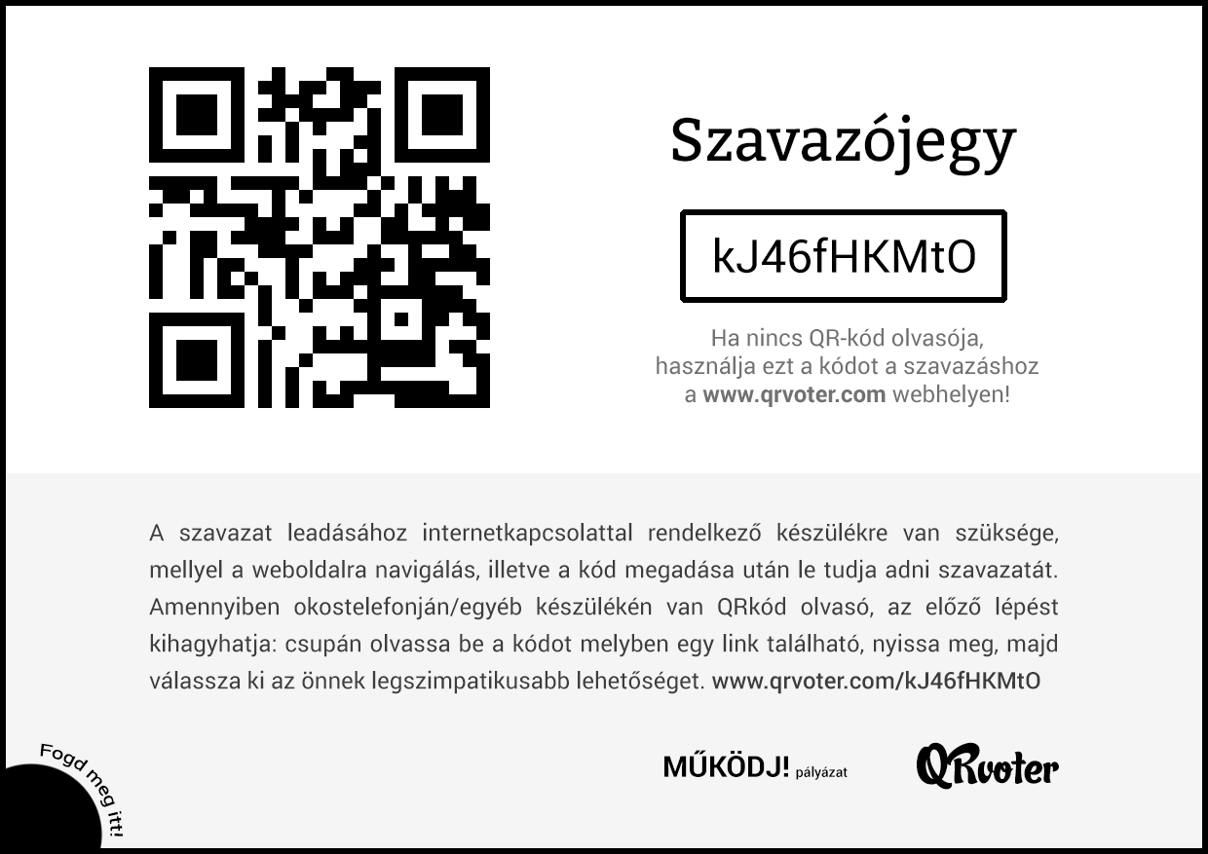
Egy szavazólap, a gyakorlatban
Mi a QRvoter? Egy olyan rendszer, mellyel rendezvényeken szavazásokat, online értékeléseket bonyolíthatunk le, és eredményüknek alakulását a weboldal segítségével élőben nyomon követhetjük.
Számos olyan előadáson vettem már részt, melyen valahogy mindig megoldották a szereplőkre való szavazást. Aki a legtöbb pontot gyűjtötte össze, az lett a legjobb, majd általában eredményhirdetéssel zárult az esemény, azonban a szavazóközönség a versenyek alatt az állásról nem tudott semmit. Mi lenne akkor, ha egy szervezőnek nem kellene erőforrást pazarolnia egy szavazás lebonyolítására, lenne számára egy eszköz, amely elvégzi helyette a munkát, és még ad is némi pluszt?
Így született meg a QRvoter ötlete.
Egy egyszerű weboldal, mely bárki számára elérhető az interneten, bizonyos korlátokig ingyenesen. Az oldalnak 4 gyakorlati fő funkciója van:
- Szavazás létrehozása,
- Szavazólapok létrehozása,
- Szavazatok bekérése és tárolása,
- Eredmények közvetítése nézőközönség, vagy illetékes felé.
Szavazás, és annak létrehozása. Egy szavazás lehet többféle, válaszolhatunk igennel-nemmel, számokat írhatunk be, vagy akár személyeket is választhatunk. A szavazó fél szempontjából csak a QR kódot kell beolvasni és leadni a szavazatot, míg a rendezőnek fel kell vinnie az adatokat a létrehozáskor – erre több módja van a rendszerben.
Leadott szavazatok kezelése, közvetítése. A felhasználó a kód beolvasása / beírása után leadja szavazatát, mely az adatbázisban tárolódik el. Innen olvassuk ki az eredményközléshez szükséges adatokat, amelyeket különféle módokon is meglehet jeleníteni a vetítés segítésével.

Műszaki háttér, megvalósítás, megoldás
Az adatokat MYSQL adatbázisban tároljuk, a szerveroldali kommunikáció PHP segítségével történik. Az oldalak dinamikus betöltéséhez AJAX-ot használunk, ami azért nagyon előnyös, mert a felhasználó számára anélkül frissül az oldalon található tartalom, hogy neki a böngészőjével frissíteni kellene azt.
Az oldal elkészítéséhez keresztrendszereket is használunk, mint például Laravel, Bootstrap. A Laravel egy PHP nyelven íródott, MVC keresztrendszer, az oldal írását – és annak struktúrájának szerkesztését jelentősen megkönnyíti, emellett számos remek funkcióval bír, mely javunkra járhat. A Bootstrap napjaink legnépszerűbb front-end keresztrendszere, mely az oldalon található tartalmak szerkesztésében hatalmas segítséget nyújt, emellett külön ikontárral is rendelkezik. Ezek a rendszerek ingyenesen, bárki által használhatóak.
Az oldal futásához elég egy egyszerű szerver, tárhellyel, nem erőforrás-igényes az oldal, így annak üzemeltetése olcsóbb egy komplikáltabb weboldalhoz képest.
A szavazólapok kinyomtatásához nyomtatóra van szükség, annak pontos beállítása nagyon fontos, hogy a kinyomtatott szavazatok (általánosan 8db/oldal) ne csússzanak el, ne legyenek selejtes, használhatatlan oldalak, szavazólapok, így ennek szakszerű és gondmentes használatához külön útmutatót biztosítunk a felhasználók számára.
A kezdetleges ötletet már használtuk gyakorlatban,
A Budapesti Műszaki Diák Konferencián (BMDK), és egy iskolanapon a BMSZC Bláthy Ottó Titusz Informatikai Szakközépiskolában, mind a két helyen bevált. Az ehhez elkészített kezdetleges rendszer sokban különbözik az elképzelttől, ugyanis ezeken az eseményeken nem volt kész weboldal, csak egy rendszer, amely kezelte a beérkező adatokat, és azt továbbította a kijelzőn kívül a diákonkak – közönségnek.
Mivel úgy láttuk, hogy az ötlet használható, és a gyakorlatban már tudtuk is alkalmazni, ezért úgy gondoltuk hogy benevezünk erre a versenyre, és elkészítjük a megálmodott tervünket. A versenyen való szereplés és bemutatás mellett fontos dolog, hogy ez egy olyan ötlet, mely akár a magyar területen kívül, akár külföldi vizeken is megállná a helyét – ehhez globalizációra van szükségünk, és támogatásra.

